# 잔월 세계관

세계관 – 임진왜란 초기, 조선은 왜국의 침략을 방어하기 위해 관군을 파견한다.  
하지만 파견된 관군은 파죽지세로 격파 당하며 조선 왕실은 크게 당황했지만 그 이유를 파악하기 위해 노력했고 결국 원인을 파악한다.  
원인은 바로 왜국의 군대에 존재하는 요괴들이었다.   
왜군은 인간과 요괴의 혼합 병력으로 일당백을 자랑하는 대요괴들 또한 존재했다.  
조선 왕실은 왜국의 군대에 요괴의 존재를 파악한 뒤 조선의 요괴 전담부대 착요갑사에게 왜국의 요괴들을 섬멸하라는 명을 내린다.   
주인공 아랑은 착요갑사의 유망주이지만 전쟁에 참여하기엔 아직 어리고 힘이 부족하여 왜군의 주력이 아닌 민가를 약탈중인 백귀야행을 상대하라는 임무를 부여받는다.

# 오프닝

1. 1592년 조선. 조선 왕실은 갑작스러운 왜국의 대규모 침략에 당황하지만 관군을 출병해 빠르게 대응한다.
2. 왜국의 침략을 막기 위해 출병한 관군은 강력한 왜군에 의해 속수무책으로 격파당한다.
3. 너무나 빠른 패베에 이상함을 느낀 조정은 생존자에게 무슨일이 있었는지 조사한다.
4. 생존자는 공포에 질린 상태에서 아군을 처참히 찢어발기는 괴력난신을 목격했다 증언한다.
5. 인간과 요괴는 서로 간섭하지 않는다는 맹약이 있는 조선으로써는 인간의 전쟁에 요괴가 참여했다는 사실에 당황한다.
6. 조정은 결국 과거부터 이 땅을 지키는 자들이자 요괴를 전문적으로 상대하는 조직인 착요갑사에게 이 전쟁에 참전해줄 것을 요청한다.
7. 착요갑사의 대주는 조정의 요청에 왜국의 요괴가 이 땅을 침략했다 받아들이며 참전을 선언함과 동시에 전국의 갑사들에게 명령을 내린다.
8. 착요갑사의 일원인 아랑과 명월은 전쟁의 중 민가를 약탈중인 요괴 무리 처리 명령을 받아 길을 떠난다.

* #1 명월과의 합류: 듀토리얼

S#1-1 명월과의 만남

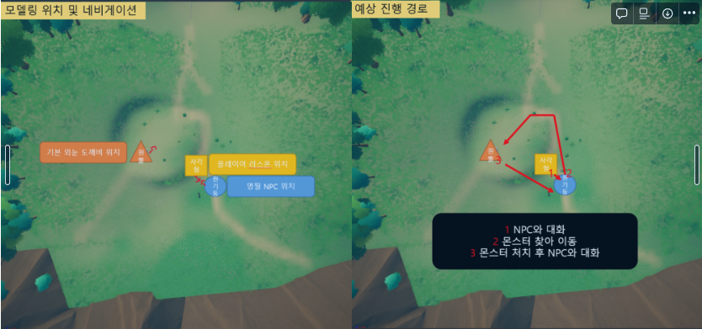아랑은 길을 가던 중 합류지점에서 먼저 기다리고 있는 명월을 발견한다.

* 명월과 뒤 배경이 잘 보이게 카메라를 잡는다.

아랑: "여기 계셨군요 명월. 오래 기다리게 해서 죄송합니다.”

명월: “아닙니다. 기다리는 동안 잡요들이 찾아와 심심하진 않았습니다."

명월의 말에 아랑은 의문을 품는다.

아랑: "요괴요? 이런 후미진 산길까지 요괴가 나온다니..."

명월: "백성들이 모두 피난길에 오르고 인적이 드물어지니 그런것 아닐까 합니다.”

명월이 말을 끝마치자 명월의 뒤에서 요괴가 튀어나온다.

아랑: “아무래도 그런 것 같군요. 몸도 풀겸 놈은 제가 처리하겠습니다."

명월: “그럼 부탁드리겠습니다."

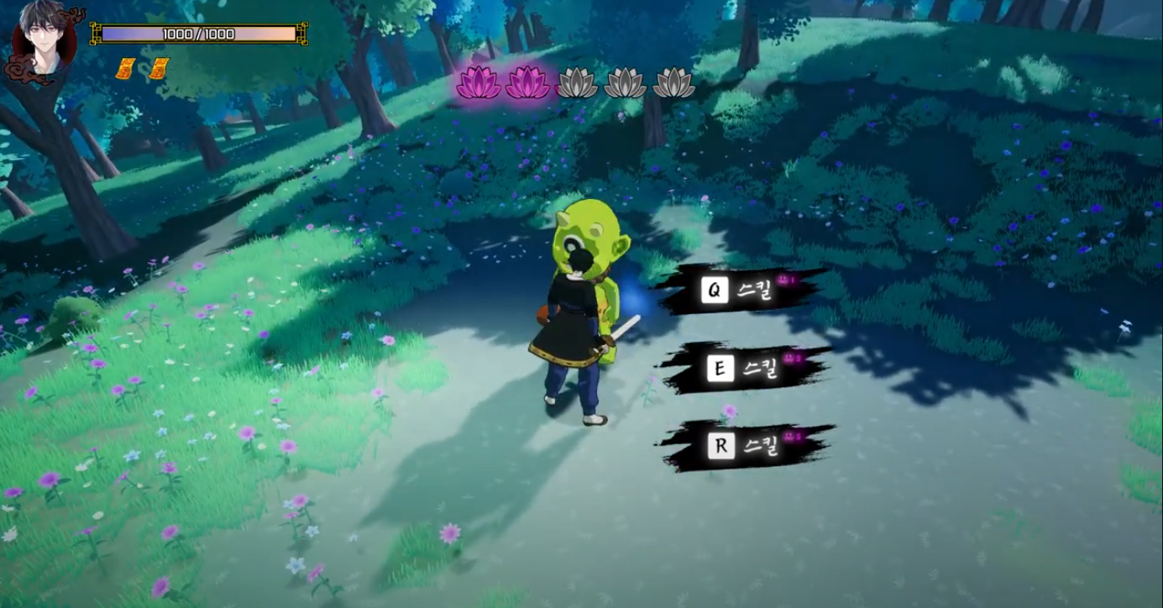S#1-2 듀토리얼

도깨비불: “어우 명월은 언제나 차갑다니까~? 말 한마디도 못하고 숨어있었네!"

아랑 : "…"

"도께비불: " 아 알았어~ 알았다고~. 그럼 몸풀기나 도와줄태니 앞의 요괴나 상대해봐! "

아랑은 전방의 요괴들과 전투에 돌입해 요괴를 처치한다.

"도께비불: "마우스 좌클릭을 눌러서 공격해!"

"도께비불: ""마우스 우클릭을 눌러 요괴의 공격을 방어해!"

"도께비불: "쉬프트 키를 눌러 적의 공격을 회피해!"

"도께비불: "연을 모두 모았어! Q E R을 사용해 강력한 기술을 펼쳐봐!"

기술을 모두 수행해 요괴를 처치.

S#1-3 임무

명월: “이제 저런 요괴 따위는 쉽게 퇴마 하시는군요."

명월: “요갑사의 기술 연(蓮)을 자유롭게 사용하는 모습까지… 대주께서 자랑스러워하실 겁니다."

아랑: “너무 띄워주지 마시지요. 당신에 비해 많이 부족한 몸입니다."

명월은 은은한 미소를 띄우며 말한다.

명월: "겸손하시기는. 슬슬” 해가 지고 있으니 이번 임무에 대해서 설명드리겠습니다."

명월: “얼마 전 일어난 전쟁을 통해 왜의 요괴들이 조선의 땅에 넘어왔습니다."

아랑은 의문을 띄우며 말한다.

아랑: "왜의 요괴말입니까?"

명월: “예. 이번 임무는 민가를 약탈중인 왜의 요괴 '오니'와 그의 부하들을 모두 사살하는 것으로   
이 지역의 마을 또는 서쪽 산성에 있을 것으로 추정하고 있습니다."

명월: “저는 산성으로 가 동태를 살피고 있을 터이니 아랑은 민가쪽을 확인해 주십시오"

아랑: “알겠습니다."

"도께비불: "

* 오프닝

|  |  |  |
| --- | --- | --- |
| Cut | Image | audio |
| #S01-1.  오프닝-배경 |  | **[BGM]**  Restless Natives - Doug Maxwell_Media Right Productions.mp3 |
| script | camera |
| 1. 전국 통일을 달성한 도요토미 히데요시는 너무 강해진 다이묘들의 힘을 빼고 자신의 야욕을 위해 대륙정벌을 천명하며 20만 대군을 조선에 파병한다. | Sin 전체 |
| Time/s |
| 5 |

|  |  |  |
| --- | --- | --- |
| Cut | Image | audio |
| #S01-1.  오프닝-배경 |  | **[BGM]**  Restless Natives - Doug Maxwell_Media Right Productions.mp3 |
| script | camera |
| 1. 전국 통일을 달성한 도요토미 히데요시는 너무 강해진 다이묘들의 힘을 빼고 자신의 야욕을 위해 대륙정벌을 천명하며 20만 대군을 조선에 파병한다. | Sin 전체 |
| Time/s |
| 5 |

|  |  |  |
| --- | --- | --- |
| Cut | Image | audio |
| #S01-1.  오프닝-배경 |  | **[BGM]**  Restless Natives - Doug Maxwell_Media Right Productions.mp3 |
| script | camera |
| 1. 전국 통일을 달성한 도요토미 히데요시는 너무 강해진 다이묘들의 힘을 빼고 자신의 야욕을 위해 대륙정벌을 천명하며 20만 대군을 조선에 파병한다. | Sin 전체 |
| Time/s |
| 5 |

|  |  |  |
| --- | --- | --- |
| Cut | Image | audio |
| #S01-1.  오프닝-배경 |  | **[BGM]**  Restless Natives - Doug Maxwell_Media Right Productions.mp3 |
| script | camera |
| 1. 전국 통일을 달성한 도요토미 히데요시는 너무 강해진 다이묘들의 힘을 빼고 자신의 야욕을 위해 대륙정벌을 천명하며 20만 대군을 조선에 파병한다. | Sin 전체 |
| Time/s |
| 5 |

|  |  |  |
| --- | --- | --- |
| Cut | Image | audio |
| #S01-1.  오프닝-배경 |  | **[BGM]**  Restless Natives - Doug Maxwell_Media Right Productions.mp3 |
| script | camera |
| 1. 전국 통일을 달성한 도요토미 히데요시는 너무 강해진 다이묘들의 힘을 빼고 자신의 야욕을 위해 대륙정벌을 천명하며 20만 대군을 조선에 파병한다. | Sin 전체 |
| Time/s |
| 5 |

|  |  |  |
| --- | --- | --- |
| Cut | Image | audio |
| #S01-1.  오프닝-배경 |  | **[BGM]**  Restless Natives - Doug Maxwell_Media Right Productions.mp3 |
| script | camera |
| 1. 전국 통일을 달성한 도요토미 히데요시는 너무 강해진 다이묘들의 힘을 빼고 자신의 야욕을 위해 대륙정벌을 천명하며 20만 대군을 조선에 파병한다. | Sin 전체 |
| Time/s |
| 5 |

|  |  |  |
| --- | --- | --- |
| Cut | Image | audio |
| #S01-1.  오프닝-배경 |  | **[BGM]**  Restless Natives - Doug Maxwell_Media Right Productions.mp3 |
| script | camera |
| 1. 전국 통일을 달성한 도요토미 히데요시는 너무 강해진 다이묘들의 힘을 빼고 자신의 야욕을 위해 대륙정벌을 천명하며 20만 대군을 조선에 파병한다. | Sin 전체 |
| Time/s |
| 5 |

1. 1592년 조선. 조선 왕실은 갑작스러운 왜국의 대규모 침략에 당황하지만 빠른 대응을 명한다.
2. 왜국의 침략을 막기 위해 출병한 조선의 군대는 이상할 정도로 빠른 속도로 격파당한다.
3. 너무나 빠른 패베에 이상함을 느낀 조정은 생존자에게 무슨일이 있었는지 조사한다.
4. 생존자는 벌벌 떨며 아군을 처참히 찢어발기는 괴력난신 즉 요괴의 참전을 말한다.
5. 인간의 전쟁에 요괴가 참여한 사실을 알게된 조정은 과거부터 이 땅을 지키는 자들인 착요갑사에게 참전해줄 것을 명한다.
6. 착요갑사의 대주는 조정의 요청에 왜국의 요괴가 이 땅을 침략했다고 받아들이며 참전을 받아들인다.
7. 착요갑사의 일원인 아랑과 명월은 전쟁의 중 민가를 약탈중인 요괴 무리 처리 명령을 받아 길을 떠난다.

* #1 명월과의 합류: 듀토리얼

S#1-1 명월과의 만남

아랑은 길을 가던 중 합류지점에서 먼저 기다리고 있는 명월을 발견한다.

아랑: "여기 계셨군요 명월. 오래 기다리게 해서 죄송합니다.”

명월: “아닙니다. 기다리는 동안 잡요들이 찾아와 심심하진 않았습니다."

명월의 말에 아랑은 의문을 품는다.

아랑: "요괴요? 이런 후미진 산길까지 요괴가 나온다니..."

명월: "백성들이 모두 피난길에 오르고 인적이 드물어지니 그런것 아닐까 합니다.”

명월이 말을 끝마치자 명월의 뒤에서 요괴가 튀어나온다.

아랑: “아무래도 그런 것 같군요. 몸도 풀겸 놈은 제가 처리하겠습니다."

명월: “그럼 부탁드리겠습니다."

사진 올라올 지점

S#1-2 듀토리얼

도깨비불: “어우 명월은 언제나 차갑다니까~? 말 한마디도 못하고 숨어있었네!"

아랑 : "…"

"도께비불: " 아 알았어~ 알았다고~. 그럼 몸풀기나 도와줄태니 앞의 요괴나 상대해봐! "

아랑은 전방의 요괴들과 전투에 돌입해 요괴를 처치한다.

"도께비불: "마우스 좌클릭을 눌러서 공격해!"

"도께비불: ""마우스 우클릭을 눌러 요괴의 공격을 방어해!"

"도께비불: "쉬프트 키를 눌러 적의 공격을 회피해!"

"도께비불: "연을 모두 모았어! Q E R을 사용해 강력한 기술을 펼쳐봐!"

기술을 모두 수행해 요괴를 처치했다.

S#1-3 전개

명월: “이제 저런 요괴 따위는 쉽게 퇴마 하시는군요."

명월: “요갑사의 기술 연(蓮)을 자유롭게 사용하는 모습까지… 대주께서 자랑스러워하실 겁니다."

아랑: “너무 띄워주지 마시지요. 당신에 비해 많이 부족한 몸입니다."

명월은 은은한 미소를 띄우며 말한다.

명월: "겸손하시기는. 슬슬” 해가 지고 있으니 이번 임무에 대해서 설명드리겠습니다."

명월: “얼마 전 일어난 전쟁을 통해 왜의 요괴들이 조선의 땅에 넘어왔습니다."

아랑은 의문을 띄우며 말한다.

아랑: "왜의 요괴말입니까?"

명월: “예. 이번 임무는 민가를 약탈중인 왜의 요괴 '오니'와 그의 부하들을 모두 사살하는 것으로 이 지역의 마을 또는 서쪽 산성에 있을 것으로 추정하고 있습니다."

명월: “저는 산성으로 가 동태를 살피고 있을 터이니 아랑은 민가쪽을 확인해 주십시오"

아랑: “알겠습니다."

"도께비불: "